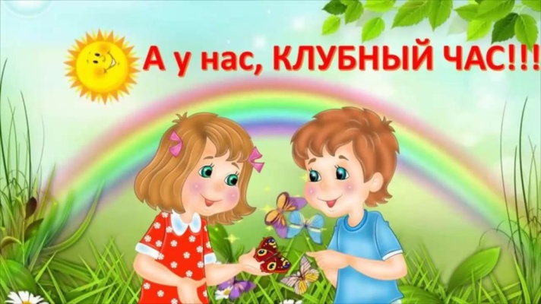

«Клубный час» - технология эффективной социализации и развития коммуникативных способностей дошкольников. «Клубный час» – это педагогическая технология, которая позволяет развивать в детях инициативность и самостоятельность. По мнению Гришаевой Н.П. и Струковой Л.М.:
• час свободного передвижения детей по зданию и/ или территории ДОУ;
• это технология позитивной социализации и самореализации старших дошкольников;
• час работы по интересам детей;
• час работы детей по определенным темам;
• час не регламентируемой взрослыми деятельности дошкольников

«Клубный час» – современная технология эффективной социализации ребенка в ДОУ»

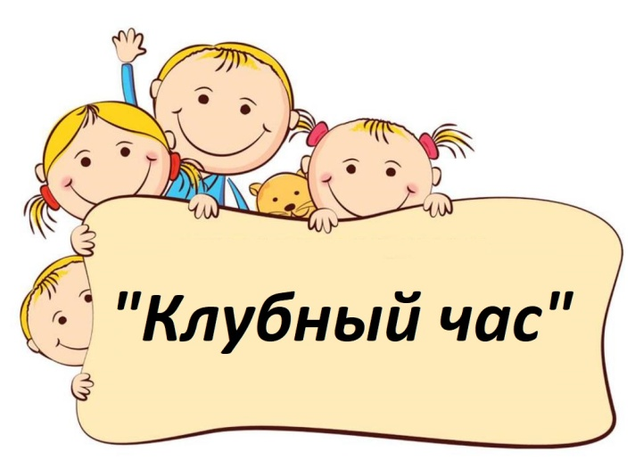

Данная технология позволяет зафиксировать следующие изменения у детей: • дети познакомились с большинством детей сада; • освоили нормы и правила общения друг с другом и со взрослыми; • дети умеют коллективно трудиться и получают от этого удовольствие; • дети стали отзывчивее друг к другу; • дисциплинирует детей; • способны к саморегуляции своего поведения; • способны осуществлять самооценку своих действий.

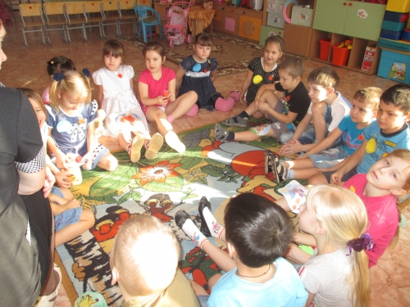

Основные задачи «Клубного часа»:
• воспитывать у детей самостоятельность и ответственность;
• развивать умения ориентироваться в пространстве; • воспитывать дружеские отношения между детьми различного возраста, уважительное отношение к окружающим;
• развивать умения проявлять инициативу в заботе об окружающих, с благодарностью относиться к помощи и знакам внимания;
• развивать умения планировать свои действия и оценивать их результаты;
• развивать умения вежливо выражать свою просьбу, благодарить за оказанную услугу; • развивать стремление выражать своѐ отношение к окружающему, самостоятельно находить для этого различные речевые средства;
• развивать умения решать спорные вопросы и улаживать конфликты;
• поощрять попытки ребѐнка осознанно делиться с педагогом и другими детьми разнообразными впечатлениями.
Можно выделить следующие типы «Клубного часа»:
• свободный.
Впервые дети оказались не гостями, а хозяевами детского сада. Они самостоятельно перемещались по всей территории детского сада и самостоятельно организовывали разновозрастное общение по интересам.
– коммуникативная инициатива Дети включаются во взаимодействие с другими детьми и взрослыми, где развиваются эмпатия, коммуникативная функция речи. – познавательная инициатива – любознательность
Дети задают вопросы, рассуждают; проявляют интерес к познавательной литературе и т. д.
– творческая инициатива
Детям предоставляется возможность выбора в процессе игры. В игре дети импровизируют, придумывают сюжеты, меняются ролями, совмещают роли и самое главное игру детей не регламентируют.
• тематический.
В этом случае «Клубный час» включѐн в ситуацию недельного проекта.
• творческий.
Дети подготовительной к школе группы сами организуют всю деятельность во время «Клубного часа» для всех детей.

